

Manter Unidade de Negócio
O objetivo desta funcionalidade é manter, atualizar ou excluir a unidade de negócio. A opção pode ser acessada via Menu de Sistema, no caminho: GSAN > Cadastro > Localização > Unidade de Negócio > Manter Unidade de Negócio.
Feito isso, o sistema acessa a tela de filtro a seguir:

Observação
Informamos que os dados exibidos nas telas a seguir são fictícios, e não retratam informações de clientes.
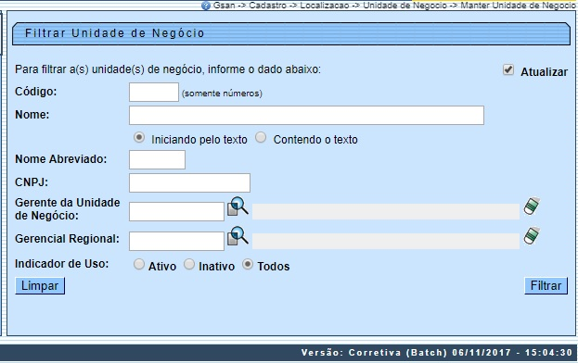
Inicialmente o sistema exibe a tela de filtro acima. Informe os campos que julgar necessários e clique no botão .
O sistema irá para a tela Manter Unidade de Negócio, com a relação das unidades pesquisadas, quando o campo (check-box) Atualizar estiver desmarcado, ou quando a quantidade de registros selecionados na pesquisa for maior do que 1. O sistema irá, direto, para a tela Atualizar Unidade de Negócio, quando houver a negação da condição relatada acima. Ou seja, quando o campo Atualizar estiver marcado e a quantidade de registros selecionados for igual a 1.
Após a realização do filtro, o sistema exibe a tela abaixo com base nos parâmetros informados:
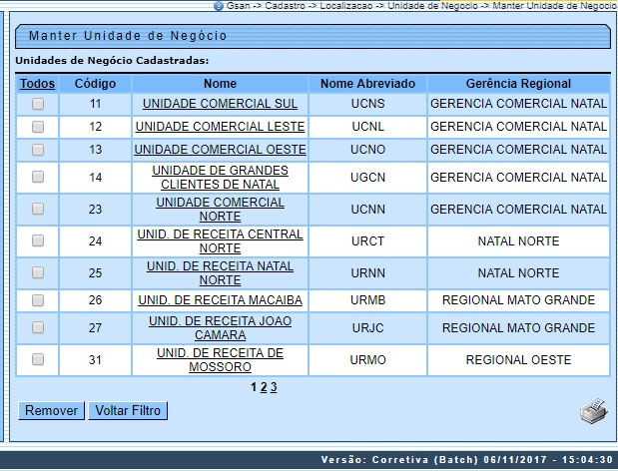
Ao clicar no botão o sistema gera o relatório das unidades de negócio cadastradas, conforme modelo visualizado AQUI.
Para excluir um item, marque no checkbox correspondente ou, para remover todos os itens, marque no link Todos e, em seguida, clique no botão . Ao clicar no link correspondente no campo Nome, o sistema exibe a tela abaixo:
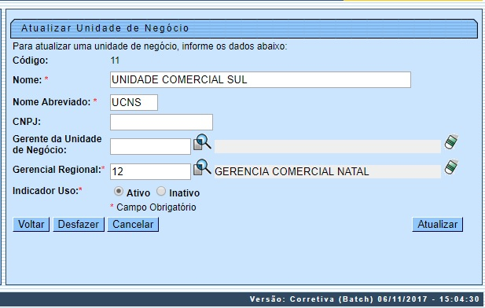
Agora, faça as modificações que julgar necessárias (para detalhes sobre o preenchimento dos campos clique AQUI) e clique em . O sistema efetua algumas validações:
- Verificar preenchimento dos campos:
  - Caso não seja informado o conteúdo de algum campo necessário à atualização da gerência regional, o sistema exibe a mensagem: Informe «nome do campo que não foi preenchido».
- Verificar existência da unidade de negócio:
  - Caso o nome da unidade de negócio já exista na base de dados, o sistema exibe a mensagem: Unidade de Negócio já existe no cadastro.
- CNPJ Inválido:
  - Caso o CNPJ informado seja inválido, é exibida a mensagem: CNPJ Inválido.
- Verificar existência do cliente:
  - Caso o código do cliente não exista no sistema, é exibida a mensagem: Cliente inexistente.
- Verificar se cliente é funcionário:
  - Caso o cliente selecionado não seja um funcionário, é exibida a mensagem: Cliente não está cadastrado como funcionário.
- Atualização realizada por outro usuário:
  - Caso o usuário esteja tentando atualizar uma gerência regional que já tenha sido atualizada durante a manutenção corrente, o sistema exibe a mensagem: Esse(s) registro(s) foi(ram) atualizado(s) ou removido(s) por outro usuário durante a operação. Realize uma nova manutenção.
- Unidade de negócio possui vínculos no sistema:
  - Caso seja selecionada uma unidade de negócio que possua outros vínculos no sistema, é exibida a mensagem: Não é possível excluir a(s) unidade(s) de negócio selecionado(s) devido a vínculos com outras informações.
- Verificar sucesso da operação:
  - Caso o código de retorno da operação efetuada no banco de dados seja diferente de zero, é exibida a mensagem conforme o código de retorno.

MODELO DE RELATÓRIO: UNIDADE DE NEGÓCIO CADASTRADOS
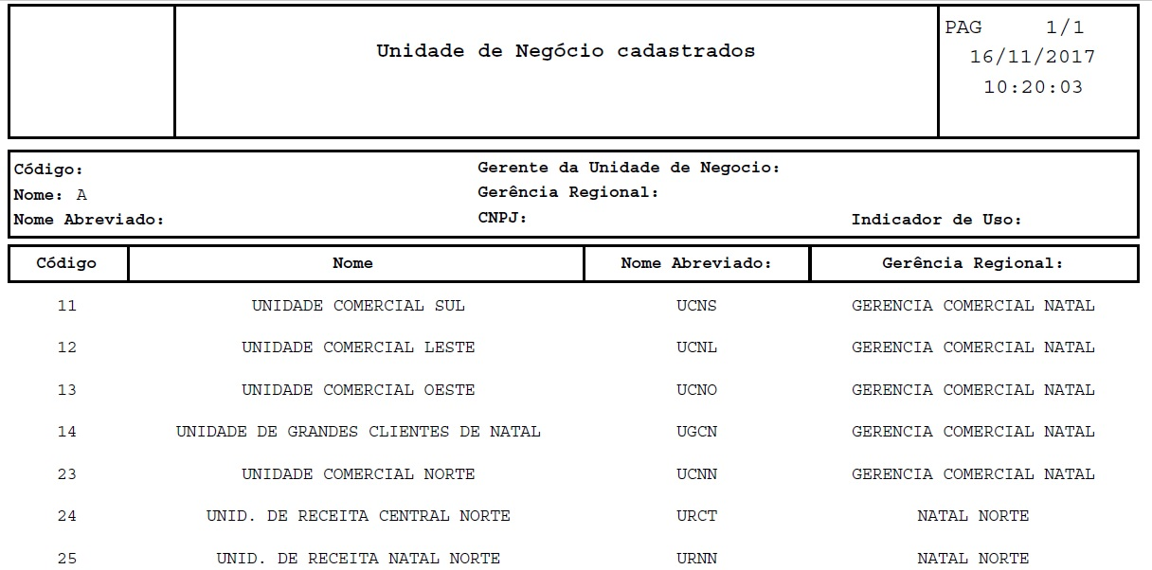

Tela de Sucesso
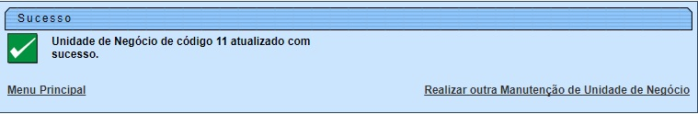

Preenchimento dos Campos
Campo | Orientações para Preenchimento
Nome | Campo obrigatório. Informe o nome por extenso, com no máximo 50 (cinquenta) caracteres.
Nome Abreviado | Campo obrigatório. Informe o nome abreviado por extenso, com no máximo 4 (quatro) caracteres.
CNPJ | Informe um válido número de CNPJ.
Gerente da Unidade de Negócio | Informe o código do gerente da unidade de negócio, ou clique no botão para selecionar o nome do gerente desejado. O nome selecionado é exibido no campo ao lado.  Para apagar o conteúdo do campo, clique no botão ao lado do campo em exibição.
Gerência Regional | Campo obrigatório - Informe o código da gerência regional, ou clique no botão para selecionar a gerência desejada. O nome selecionado é exibido no campo ao lado.  Para apagar o conteúdo do campo, clique no botão ao lado do campo em exibição.
Indicador de Uso | Campo obrigatório. Selecione uma das opções: Ativo ou Inativo.

Funcionalidade dos Botões
Botão | Descrição da Funcionalidade
 | Ao clicar neste botão, o sistema permite consultar um dado na base de dados.
 | Ao clicar neste botão, o sistema apaga o conteúdo do campo em exibição.
 | Ao clicar neste botão, o sistema limpa o conteúdo dos campos da tela.
 | Ao clicar neste botão, o sistema comanda a execução do filtro, com base nos parâmetros informados.
 | Ao clicar neste botão, o sistema remove um ou mais itens selecionados no checkbox.
 | Ao clicar neste botão, o sistema retorna à tela de filtro.
 | Ao clicar neste botão, o sistema gera o relatório de unidades de negócio cadastradas.
 | Ao clicar neste botão, o sistema retorna à tela anterior.
 | Ao clicar neste botão, o sistema desfaz o último procedimento realizado.
 | Ao clicar neste botão, o sistema cancela a operação e retorna à tela principal.
 | Ao clicar neste botão, o sistema comanda a atualização dos dados na base de dados.

Referências
Manter Unidade de Negócio

Termos Principais
Cadastro
Localização
Clique aqui para retornar ao Menu Principal do GSAN

